

|  |
| --- |
| Projet Régression :  Prédiction du prix d’une voiture d’occasion |
|  |
| DATE \@ "dd/MM/yyyy" \* MERGEFORMAT 05/03/2023  Nom d’entreprise : COMPARCAR  **Chef de projet :**  **Axel ARCIDIACO**  **Equipe de développeur :**  Briand BAKOUZOU  Etienne WAGNER  Jean-Paul SOSSAH |



# SOMMAIRE

|  |
| --- |
| **Table des matières** Contexte  **1**  Tapez le titre du chapitre (niveau 2) 2  Tapez le titre du chapitre (niveau 3) 3  **P**lanification **4**  Tapez le titre du chapitre (niveau 2) 5  Guide Utilisateur 6  **Aucune entrée d'index n'a été trouvée.** |
| Contexte  Planification  Guide utilisateur  Documentation technique  Difficultés rencontrées  Perspectives d’évolutions  Conclusion  Bilan de groupe  Bilans personnels  (Je le referai au propre demain avec les bonne pages et sous partie inclues) |

# CONTEXTE

Le marché des voitures d'occasion est un domaine complexe et multifactoriel, car il est influencé par différents paramètres tels que l'année de l'immatriculation, la marque, la fiabilité, le type de carburant, etc. Cependant, l'un des paramètres les plus importants est la cote de popularité, qui est établie en fonction de la popularité de la marque ou du modèle de voiture spécifique.

Notre société ComparCar a été chargée de créer une application pour le leader du marché des voitures d'occasion, qui permettra de prédire le prix du marché automobile en fonction de divers critères. Cette application est destinée aux concessionnaires qui ont peu de connaissances en matière d'outils numériques. Pour garantir une expérience utilisateur optimale, l'application web sera développée de manière ergonomique, c’est-à-dire à dire qu’elle sera intuitive, simple d’utilisation et facile à comprendre.

Cependant, une contrainte supplémentaire doit être prise en compte. Nous serons responsables du développement technique de la prédiction et de l'application web, tandis qu'une autre entreprise sera responsable du développement d'une application mobile. Nous allons donc devoir implémenter une API pour permettre à l’entreprise tierce de développer son application mobile sur cette base commune.

# PLANIFICATION

Pour la réalisation de ce projet, nos différents développeurs et le chef de projet ont choisi l’outil de gestion de projet en ligne Trello comme support de planning du fait de sa simplicité et ses outils plus que suffisants pour répondre à nos besoins comme découpage et la répartition des tâches du projet.

Par la suite nous avons procéder au découpage du projet en diverses tâches à accomplir aussi bien à plusieurs que seuls. En premier lieu nous avons pris en compte les envies de chacun pour pouvoir répartir les tâches en se basant sur la motivation de chaque membre du groupe. Un meeting collectif sera effectué à régulièrement afin d’avoir une idée d’ensemble concrète de l’avancée du projet et pouvoir trouver une solution collectivement en cas de blocage ou d’éventuels retards car toutes les parties du projet sont liés.

Notre découpage des tâches comprend la préparation des données auxquelles nous avions accès, l’implémentation et le test de différents modèles de régression avant de choisir lequel d’entre eux était le mieux adapté à nos besoins, la conception et le développement de l’application web et pour finir le développement de l’API.

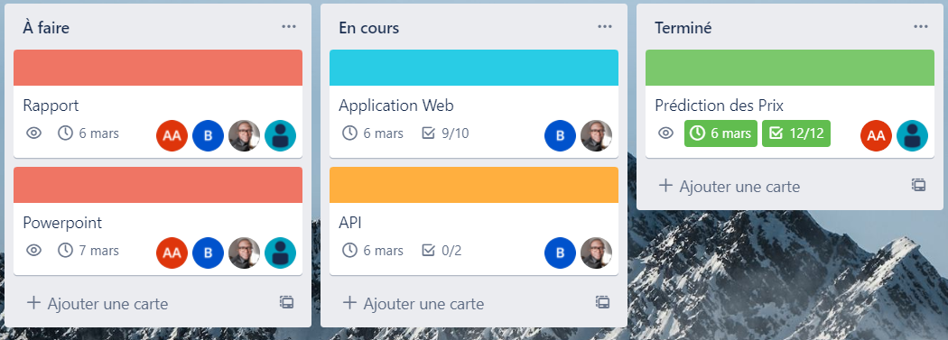

Enfin, nous avons mis en place différents autres moyens de communication pour nos échanges mutuelles et le partages des fichiers ou algorithmes. En effet, l’intérêt de tout ceci est d’avoir un gain de temps au niveau de la recherche et également palier aux éventuelles absences. Pour se faire nous utiliserons Microsoft Teams comme base principale de stockage des fichiers et en cas d’imprévue, nous utiliserons l’application Discord pour les compléments d’informations rapide.

# GUIDE UTILISATEUR

Bienvenue sur le guide d'utilisateur de l'application web de prédiction de prix de voiture, accessible via tous les supports (ordinateur, tablette, téléphone…).

(À compléter par des captures de l’appli finie)

1. Page d’accueil

Lorsque vous accédez à l’application de prédiction de prix de voiture ComparCar, vous êtes dirigé vers la page d’accueil. Sur cette page, vous trouverez les éléments suivants :

Bouton d’accueil : Vous pourrez revenir à cette page à tout moment en appuyant sur le bouton accueil ou le logo de l’application.

Bouton de connexion : Si vous êtes déjà inscrit, vous pouvez vous connecter en cliquant sur ce bouton.

Bouton s’inscrire : Vous pouvez vous procurer un compte via ce bouton si vous ne possédez pas encore de compte.

Bouton contact : Ce bouton vous emmène à une page de rédaction qui vous permettra de générer un mail destiné à l’administrateur, accessible sans avoir de compte client.

Bouton Commencer : Ce bouton vous permet d’accéder à la page de statistiques et d’informations plus poussées au sujet de l’application. Vous serez redirigé vers la page de connexion en cliquant dessus si ne vous êtes pas encore connecté.

Vous aurez également droit à quelques exemples de modèles de voiture actualisées par l’administrateur et pour finir un bandeau pieds de page contenant des informations complémentaires tels que les mentions légale et moyens de contact.

1. Page de connexion

Lorsque vous cliquez sur le bouton de connexion de la page d'accueil, vous êtes dirigé vers la page de connexion. Sur cette page, vous pouvez entrer votre nom d'utilisateur et votre mot de passe pour accéder à d’autres espaces.

Bouton Retour : Ce bouton vous permet de retourner à la page d'accueil.

Champ identifiant : Entrez votre nom d'utilisateur ici.

Champ Mot de passe : Entrez votre mot de passe ici.

Bouton Connexion : Cliquez sur ce bouton pour vous connecter à votre compte.

1. Page de statistiques

Une fois que vous êtes connecté, vous êtes dirigé vers la page de statistiques. Sur cette page, vous trouverez des graphiques, des statistiques et des chiffres importants permettant à l’utilisateur de consulter différentes données.

Graphiques : Vous aurez accès à différentes données de chiffres importants tel que des graphiques et tableau explicatif comme suit :

* Graphique de l’évolution du prix en fonction d’une marque, d’une année, du carburant.
* Graphique de la plus grande évolution du prix sur l’année en fonction d’une marque ou du carburant et bien plus encore.

Bouton Prédire : Ce bouton vous emmène à une page où vous pouvez choisir l'un des trois modèles de prédiction mis en place.

1. Page de prédiction

Lorsque vous cliquez sur le bouton Prédire de la page de statistiques, vous êtes dirigé vers la page de prédiction. Sur cette page, vous pouvez choisir l'un des trois modèles de prédiction mis en place.

Bouton Retour : Ce bouton vous permet de retourner à la page de statistiques.

Sélection du modèle de prédiction : Vous serez amené à choisir l'un des trois modèles de prédiction selon critère de rapidités et de performances.

Champs de caractéristiques de la voiture : Après sélection du modèle, entrez les différentes caractéristiques requises pour la prédiction du prix.

Bouton Valider : Cliquez sur ce bouton pour afficher le prix prédit juste en dessous.

# DOCUMENTATION TECHNIQUE

* **ETUDE DES MODELES**

1. **Préparation des données**

La première étape de notre projet a été la préparation des données en s’appuyant sur les fichier fournis, dans le but de pouvoir les rendre exploitables dans des modèles de machine Learning basés sur de la régression linéaire, pour prédire le prix de voitures de vente d’une voiture donnée.

Pour préparer ces données, nous avons fait le choix de retirer la colonne “New_Price” du Datasets d’entrainement et de test car cette dernière contenait une large majorité de valeurs nulles contre un faible nombre de valeurs non nulles (5195 valeurs nulles pour 824 valeurs non nulles dans le cas du dataset d’entrainement). Par déduction nous avons jugé que remplir les valeurs manquantes de cette colonne en utilisant les valeurs existantes ne nous permettrait pas d’obtenir un modèle objectif.

Après retrait de la colonne “New_Price” (Nouveau prix) des Datasets, nous avons constaté la présence de valeurs nulles qui ont également été retirées du jeu de données.

Enfin, nous avons procéder à la transformation du contenue restant des features en convertissant les données de la colonne “Mileage” (Kilométrage) dans une unité de mesure commune et en retirant tous les symboles d’unité de mesure présents dans les données des colonnes “Mileage”, “Engine”, et “Power” afin d’y conserver que des données quantitatives qui constitue la condition à remplir pour développer notre modèle.

La préparation de données étant terminé, nous avançons alors à l’étape suivante qui consiste à implémenter et à l’évaluer notre nouveau jeu de données dans divers modèles de régression.

(À compléter Etienne ?)

1. **Modèles de régression :**

Maintenant que nos données sont préparées avec la suppression des valeurs nulles et la standardisation de certaines features, nous pouvons désormais procéder à la phase de test et d'évaluation de plusieurs modèles de régression afin de déterminer celui ou ceux qui seraient les mieux adaptés à notre objectif de prédiction des prix du marché de l'occasion automobile.

Pour se faire, nous avons d'abord généré une matrice de corrélation afin d'identifier les caractéristiques les plus importantes parmi nos données pour prédire le prix d'une voiture d'occasion que vous trouverez ci-dessous :

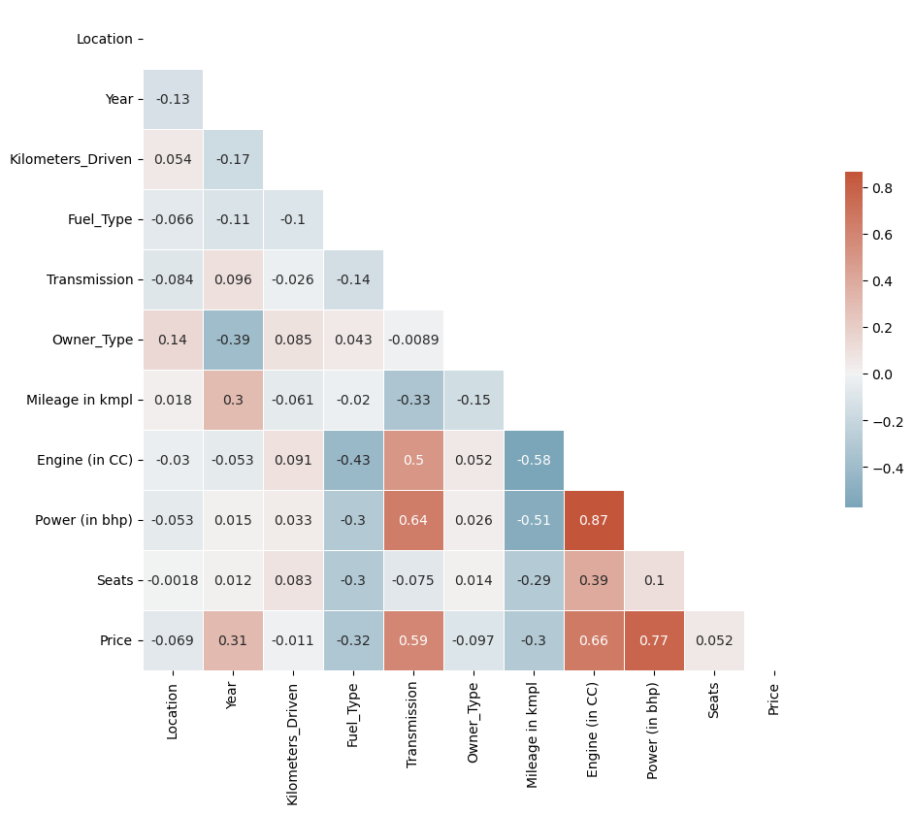

D'après l'analyse de la matrice de corrélation obtenue, il est possible de constater que certaines caractéristiques de la voiture ont une forte corrélation avec son prix de vente sur le marché des voitures d'occasion. Plus précisément, les caractéristiques les plus significatives sont la "puissance" du moteur, représentée par la feature "Power", le "volume" du moteur, mesuré par la feature "Engine", le "type de transmission" (manuel ou automatique) de la voiture, représenté par la feature "Transmission", et l'"année de production" de la voiture, capturée par la feature "Year".

Il est également intéressant de noter que les features "Engine" et "Power" présentent un taux de corrélation élevé, ce qui suggère que ces deux caractéristiques peuvent être redondantes et ne pas avoir besoin d'être utilisées en même temps dans le processus de prédiction du prix.

Suite à cette étape de sélection des features les plus pertinentes, vous avez procédé à la construction de différents modèles de régression pour déterminer le plus adéquat en termes de performance et de précision de prédiction.

1. Table de rendu des modèles évalués

Nous vous présentons dans le tableau ci-dessous, les résultats de nos tests sur plusieurs modèles de régression appliqués à nos données. Pour faciliter la comparaison entre les différents modèles, nous les avons classés par ordre décroissant de leur score R², une mesure de la précision de la prédiction.

Il est intéressant de noter que le modèle ExtraTreesRegressor a obtenu le score R² le plus élevé (0,89) parmi tous les modèles que nous avons entraînés en tenant compte des 10 features suivantes : "Location", "Year", "Kilometers_Driven", "Fuel_Type", "Transmission", "Owner_Type", "Mileage in kmpl", "Engine (in CC)", "Power (in bhp)", et "Seats". Ce modèle semble donc être le plus adapté pour prédire le prix de vente d'une voiture d'occasion en utilisant un grand nombre de caractéristiques.

Par ailleurs, nous avons également noté que le modèle BaggingRegressor a obtenu le meilleur score R² (0,87) parmi tous les modèles que nous avons entraînés sur seulement trois features : "Year", "Transmission" et "Power (in bhp)". Bien que ce modèle soit basé sur moins de caractéristiques, il est néanmoins capable de fournir une prédiction précise du prix de vente d'une voiture d'occasion en utilisant des informations clés.

|  |  |  |  |  |  |  |
| --- | --- | --- | --- | --- | --- | --- |
| **Modèle choisi** | **Features Utilisées** | **MAE** | **MSE** | **RMSE** | **R²** | **Adjusted R²** |
| inearRegression | Location Year, Kilometers_Driven, Fuel_Type, Transmission, Owner_Type, Mileage in kmpl, Engine (in CC), Power (in bhp), Seats | 3,80 | 36,13 | 6,01 | 0,69 | 0,69 |
| LinearRegression | Year, Transmission, Power (in bhp) | 3,86 | 37,10 | 6,09 | 0,68 | 0,68 |
| SVR | Location Year, Kilometers_Driven, Fuel_Type, Transmission, Owner_Type, Mileage in kmpl, Engine (in CC), Power (in bhp), Seats | 2,27 | 33,30 | 5,77 | 0,71 | 0,71 |
| SVR | Year, Transmission, Power (in bhp) | 2,37 | 26,11 | 5,10 | 0,76 | 0,71 |
| RidgeCV | Location Year, Kilometers_Driven, Fuel_Type, Transmission, Owner_Type, Mileage in kmpl, Engine (in CC), Power (in bhp), Seats | 3,80 | 36,11 | 6,00 | 0,69 | 0,68 |
| RidgeCV | Year, Transmission, Power (in bhp) | 3,86 | 37,10 | 6,08 | 0,68 | 0,68 |
| DecisionTreeRegressor | Location Year, Kilometers_Driven, Fuel_Type, Transmission, Owner_Type, Mileage in kmpl, Engine (in CC), Power (in bhp), Seats | 2,07 | 25,06 | 5,00 | 0,77 | 0,77 |
| DecisionTreeRegressor | Year, Transmission, Power (in bhp) | 1,88 | 21,16 | 4,60 | 0,82 | 0,81 |
| RandomForestRegressor | Location Year, Kilometers_Driven, Fuel_Type, Transmission, Owner_Type, Mileage in kmpl, Engine (in CC), Power (in bhp), Seats | 3,60 | 39,17 | 6,26 | 0,65 | 0,66 |
| RandomForestRegressor | Year, Transmission, Power (in bhp) | 3,65 | 39,78 | 6,31 | 0,66 | 0,64 |
| LassoCV | Location Year, Kilometers_Driven, Fuel_Type, Transmission, Owner_Type, Mileage in kmpl, Engine (in CC), Power (in bhp), Seats | 4,11 | 48,02 | 6,99 | 0,58 | 0,57 |
| LassoCV | Year, Transmission, Power (in bhp) | 3,90 | 38,27 | 6,19 | 0,67 | 0,67 |
| GradientBoostingRegressor | Location Year, Kilometers_Driven, Fuel_Type, Transmission, Owner_Type, Mileage in kmpl, Engine (in CC), Power (in bhp), Seats | 1,81 | 13,84 | 3,71 | 0,87 | 0,88 |
| GradientBoostingRegressor | Year, Transmission, Power (in bhp) | 2,06 | 19,16 | 4,38 | 0,82 | 0,82 |
| MLPRegressor | Location Year, Kilometers_Driven, Fuel_Type, Transmission, Owner_Type, Mileage in kmpl, Engine (in CC), Power (in bhp), Seats | 35,22 | 2839,09 | 53,27 | -23,49 | -23,74 |
| MLPRegressor | Year, Transmission, Power (in bhp) | 3,80 | 44,62 | 6,67 | 0,60 | 0,60 |
| AdaBoostRegressor | Location Year, Kilometers_Driven, Fuel_Type, Transmission, Owner_Type, Mileage in kmpl, Engine (in CC), Power (in bhp), Seats | 5,55 | 41,34 | 6,43 | 0,63 | 0,64 |
| AdaBoostRegressor | Year, Transmission, Power (in bhp) | 2,60 | 23,44 | 4,83 | 0,80 | 0,80 |
| BaggingRegressor | Location Year, Kilometers_Driven, Fuel_Type, Transmission, Owner_Type, Mileage in kmpl, Engine (in CC), Power (in bhp), Seats | 1,60 | 13,31 | 3,65 | 0,88 | 0,87 |
| BaggingRegressor | Year, Transmission, Power (in bhp) | 1,71 | 14,48 | 3,79 | 0,87 | 0,86 |
|  |  |  |  |  |  |  |
| KNeighborsRegressor | Location Year, Kilometers_Driven, Fuel_Type, Transmission, Owner_Type, Mileage in kmpl, Engine (in CC), Power (in bhp), Seats | 4,17 | 56,20 | 7,50 | 0,50 | 0,50 |
| KNeighborsRegressor | Year, Transmission, Power (in bhp) | 2,01 | 19,76 | 4,45 | 0,83 | 0,83 |
| ExtraTreesRegressor | Location Year, Kilometers_Driven, Fuel_Type, Transmission, Owner_Type, Mileage in kmpl, Engine (in CC), Power (in bhp), Seats | 1,45 | 11,18 | 3,34 | 0,89 | 0,89 |
| ExtraTreesRegressor | Year, Transmission, Power (in bhp) | 1,93 | 21,31 | 4,62 | 0,81 | 0,80 |
| QuantileRegressor | Location Year, Kilometers_Driven, Fuel_Type, Transmission, Owner_Type, Mileage in kmpl, Engine (in CC), Power (in bhp), Seats | 5,41 | 63,79 | 7,99 | 0,45 | 0,43 |
| QuantileRegressor | Year, Transmission, Power (in bhp) | 5,65 | 68,40 | 8,26 | 0,41 | 0,40 |
| SGDRegressor | Location Year, Kilometers_Driven, Fuel_Type, Transmission, Owner_Type, Mileage in kmpl, Engine (in CC), Power (in bhp), Seats | 7,73E+17 | 8,68E+35 | 9,30E+17 | -7,49E+33 | -7,56E+33 |
| SGDRegressor | Year, Transmission, Power (in bhp) | 8,81E+14 | 7,81E+29 | 8,83E+14 | -6,74E+27 | -6,80E+27 |
| StackingRegressor | Location Year, Kilometers_Driven, Fuel_Type, Transmission, Owner_Type, Mileage in kmpl, Engine (in CC), Power (in bhp), Seats | 1,78 | 12,63 | 3,55 | 0,88 | 0,89 |
| StackingRegressor | Year, Transmission, Power (in bhp) | 1,92 | 16,03 | 4,00 | 0,85 | 0,85 |

(À compléter Etienne ?)

* **Application Web**

1. **Les maquettes**

Nous nous sommes mis d’accord sur un type d’architecture d’application en proposant divers modèles de maquettes d’interface en procédant par schématisation papier, visant à répondre à l’analyse du besoin qui consiste à : définir les objectifs de l’application, les fonctionnalités requises et les besoins des utilisateurs.

Nous nous sommes fixés un modèle définitif du nombre de pages de l’application web et les différents zonings des contenues à intégrer. Ce dernier nous a permis de définir un plan de développement solide sur lequel concentrer nos efforts.

De ce fait, nous avons procéder à la réalisation au propre les différents Wireframe de l’application visant ici à intégrer du contenu fictif dans les différentes zones définies lors du zoning. Pour se faire, nous nous somme servit du logiciel Balsamiq pour des raisons d’efficacité.

Voici les différents différentes Wireframe réalisés :

* En premier, on retrouve la page d’accueil pourvue de toutes les fonctionnalités évoquées dans le guide utilisateur, à savoir les les boutons « Acceuil », « se connecter », « s’inscrire » et « contact » :

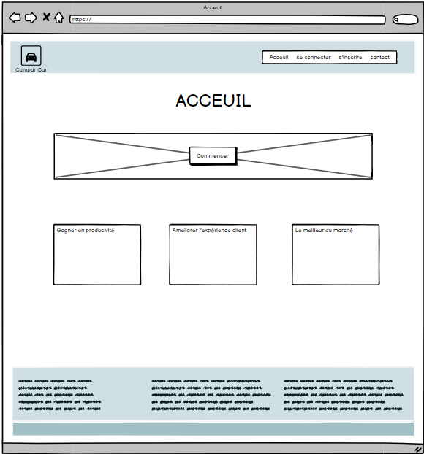

* Ensuite, la condition d’accès aux autres interfaces que propose l’application web est de passer par la page de connexion que voici :

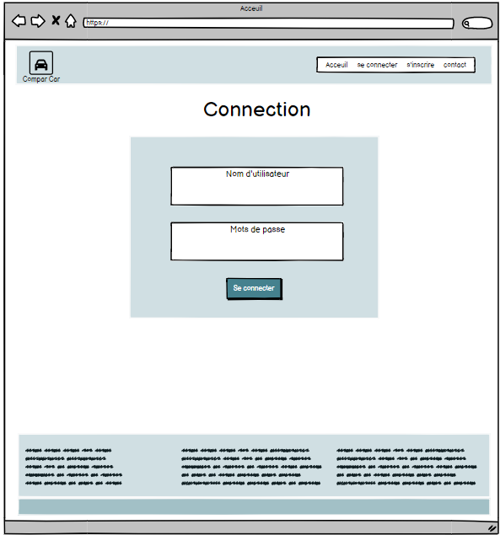

* Une fois connecter, on arrive sur la Wireframe de la page des statistiques qui contient différentes données indiquatives avec en bas de page la possibilité d’accéder au bouton de prédiction :

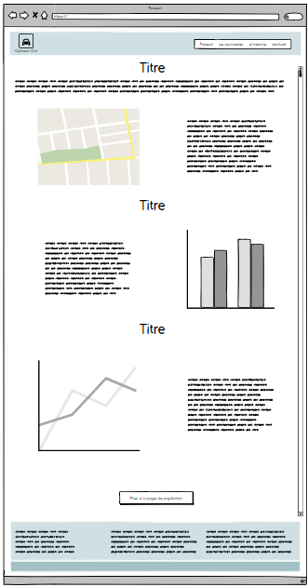

* Sur la page suivante qui se fait en passant par le bouton de prédictions, on est amené à choisir un des modèles de prédiction représenté par le wireframe suivante :

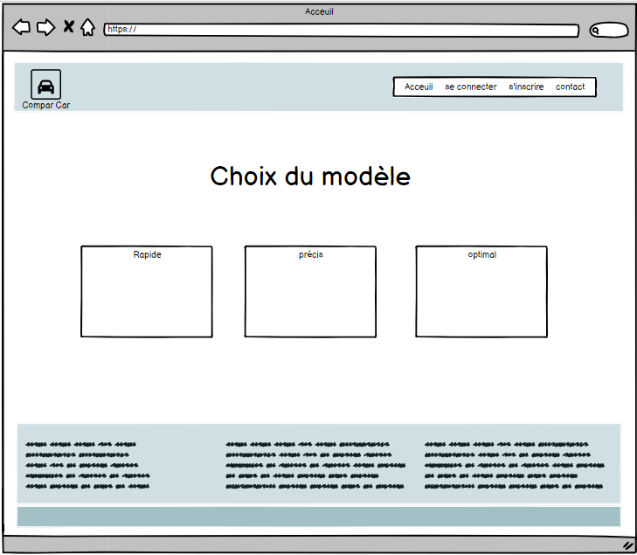

* Après sélection, on peut enfin saisir les critères requis pour évaluer le prix par cette page qui sera différemment structurée selon le modèle sélectionné précédemment :

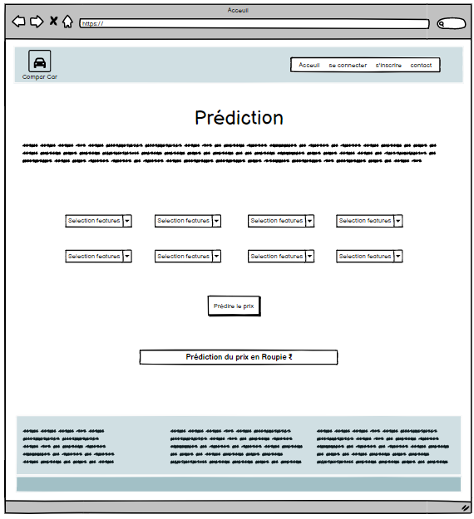

* Enfin, on retrouve la page de contact qui est accessible à tout moment qui sera représenté sous la forme du wireframe suivant :

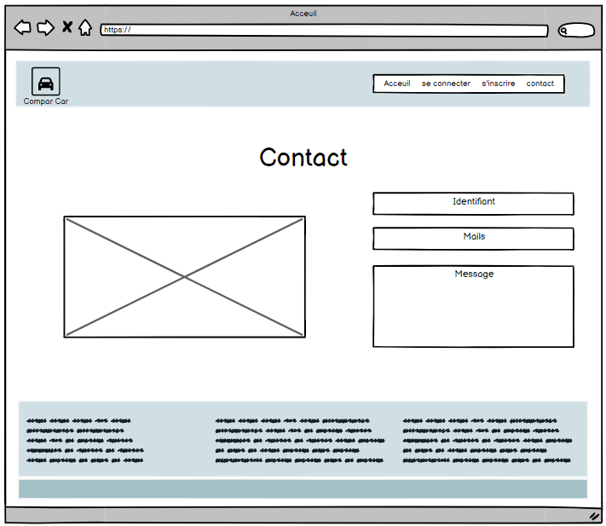

1. **Réalisation de l’application**

C’est alors que nous arrivons à la partie Design System qui est un référentiel UI UX qui regroupe tous les composants visuels et principaux codes réutilisables, destiné à faciliter le travail des designers d’un projet digital.

* Notre objectif coté UI sera de rendre l’interface utilisateur la plus intuitive et aisé possible afin qu’il en garde une bonne expérience de par sa simplicité, la facilitée et sa rapidité à obtenir rapidement l’information qu’il cherche à obtenir.

On mettra donc en place une application web **ergonomique** avec une **typographie clair**, **un remplissage d’information pertinentes aéré et pure** et **responsive** pour un meilleur confort visuel peut-importe la taille de l’écran utilisé.

Concernant la police des caractères, on s’est tenue à garder principalement trois tailles différentes partagé entre la police des boutons, celle des entêtes et celle des champs à remplir afin de garder une certaine homogénéité.

Il en va de même pour les couleurs qui restent globalement neutres, combinant une nuance de gris et un bleu-turquoise pour ne pas distraire l’attention par un jeux de couleur trop prononcé.

* Du côté de l’UX, nous nous sommes reposés sur les différentes maquettes de l’application web présentés précédemment pour tenter de ne pas disperser nos efforts. Pour se faire, nous avons principalement utilisé l’IDE (Integrated Development Environment) Visual Studio Code qui s’est montré plus que suffisant pour endosser nos besoins.

On commence par la création du dossier de projet qui contiendra les fichier HTML, CSS et Javascript. Nous nous sommes aidés des ressources fournis et de recherchent d’informations complémentaires, aiguisé par l’exploitation de la méthodologie agile et scrum, pour implémenter les codes nécessaires dans les différents Template adaptés pour chaque modification de pages tels que l’ajout de texte, d’images, de boutons, leurs positions sur la page, leurs tailles, leurs couleurs et bien plus encore. Tout ceci étant dans le but de bien gérer l’architecture de l’information sur les pages.

Dans la conception de l’application, nous nous sommes servit uniquement des méthode GET pour l’acquisition d’informations et POST pour l’envoie de données dans la partie « contact ». Nous avons fait usage de différents modules tels que « Flask », « Flask-login », « werkzeug.security », « secrets » etc…

A chaque étape, une vérification afin de s’assurer que le derniers ajout est fonctionnel était effectué en passant par le « localhost:port ». A chaque page web terminée, une réunion fictive avec l’ensemble des intervenants du groupe était organisée afin valider sa conception ou proposer quelques ajustements. Il s’agit donc d’avancer pas à pas dans un commun accord.

Enfin, après construction des modèles et sélection des trois meilleurs du lot, nous avons pu implémenter les modèles promus du top trois dans l’application et adapter les différentes conditions à remplir pour faire fonctionner chacun d’entre eux en ajustant principalement les features requis.

(À compléter Jean-Paul ?)

* **API**

Dans cette partie, il s’agira de développer une API-REST qui permettra à déférents systèmes informatiques de communiquer entre eux via des requêtes HTTP et de partager des données de manière efficace et standardisée. Nous avons fait usage de Flask encore une fois pour mener à bien ce dernier.

(À compléter Etienne ?)

Notre API a pour objectif de prédire le prix d'une voiture selon différents critères et de fournir une estimation du prix d'une voiture en fonction de divers facteurs tels que la marque, le modèle, l'année, le kilométrage, l'état de la voiture, etc. Cette API pourra être utilisée par différents acteurs de l'industrie automobile, tels que les concessionnaires, les vendeurs de voitures d'occasion, les sites web de vente de voitures, les assureurs, les prêteurs, etc.

En utilisant cette API, notre clientèle pourra obtenir une estimation plus précise du prix d'une voiture en fonction de ses caractéristiques, ce qui peut aider à prendre des décisions d'achat ou de vente plus éclairées.

Elle pourra également être utilisée pour effectuer des analyses de marché pour les fabricants de voitures, les entreprises de location de voitures et les décideurs politiques.

En somme, l'objectif de notre API de prédiction de prix de voiture est de faciliter l'accès à des informations précises et fiables sur les prix des voitures pour les acteurs de l'industrie automobile et les consommateurs, ce qui peut aider à améliorer la transparence du marché et à prendre des décisions plus éclairées.

# DIFFICULTÉS RENCONTRÉES

# PERSPECTIVES D’ÉVOLUTION

* Automatiser le changement de modèle de régression

# CONCLUSION

(On rajoute la partie avec le MCD dans le rapport ?)

*Nous avons effectué une étude merise du projet et une BDD relationnelle, créé un dictionnaire de données et un modèle conceptuel de données (MCD/MLD).*

Nous avons implémenté l'IA en utilisant différents algorithmes de régression logistique, effectué des évaluations en utilisant GridSearch, prédit les prix de voiture à l'aide du meilleur modèle et enfin développé une maquette et son interface contenant divers accès à des information explicative sous différentes formes et le modèle de prédiction.

Pour finir, nous avons évalué et comparés différents algorithmes de prédiction qui nous ont permis de choisir trois modèles qui offrent une configuration optimale afin de mener à bien ce projet.

Notre travail a abouti à la création d'une application fonctionnelle qui peut prédire efficacement les prix de voiture en utilisant des techniques avancées d'IA, optimisé pas des hyperparamètres obtenues après GridSearch.

En parallèle, nous avons été capable de mettre en place une API ainsi qu’une application web répondant à toutes les conditions souhaitées par l’entreprise.

En conclusion, notre projet d'application web pour ce leader du marché des véhicules d’occasions est maintenant terminé et fonctionnel. Grâce à une approche agile et scrum, nous avons pu répondre aux besoins spécifiques de notre client tout en offrant une expérience utilisateur optimale.

Notre équipe de développeurs a travaillé en étroite collaboration pour comprendre leurs exigences et développer une solution personnalisée qui répond parfaitement à leurs besoins. L'application web résultante offre une interface utilisateur intuitive et conviviale, ainsi qu'un accès facile à une variété de fonctionnalités et de données.

Nous sommes fiers de notre travail et sommes confiants que cette application web sera un outil précieux pour notre client dans leur entreprise. Nous sommes reconnaissants d'avoir eu l'opportunité de travailler ce projet automobile.

# BILAN DE GROUPE

(À compléter)

Ce projet nous a permis de conjuguer nos connaissances en modèle d’intelligence artificielle, en développement d’application web, en création d’API (tout fraîchement « maîtrisé ») et bien d’autres modules et méthode expérimentées tout au long du projet à chaque impasse rencontrée.

L’ensemble des membres de l’équipe ont pu acquérir d’avantage d’expérience pratiques en évoluant de manière significative sur le plan technique. Du fait des projets passés, nous n’avons pas énormément perdu de temps dans le bon déroulement de chaque étape du projet bien que nous ayons dû utiliser l’ensemble du temps limite allouer pour le bâtir.

Par ailleurs, d’un commun accord, nous avons constaté une bonne entente et bonne collaboration entre les membres de l’équipe dans une atmosphère constructive et professionnelle.

# BILAN INDIVIDUEL

Axel :

Ce projet était très intéressant car il ma permis de mettre en application mes connaissances en préparation et traitement de données ainsi qu’en création et entraînement de modèle de régression.

Briand :

Blabla

Etienne :

Blabla

Jean-Paul :

Blabla